Porodica

1. Pogledaj fotografiju pa poveži odgovore:
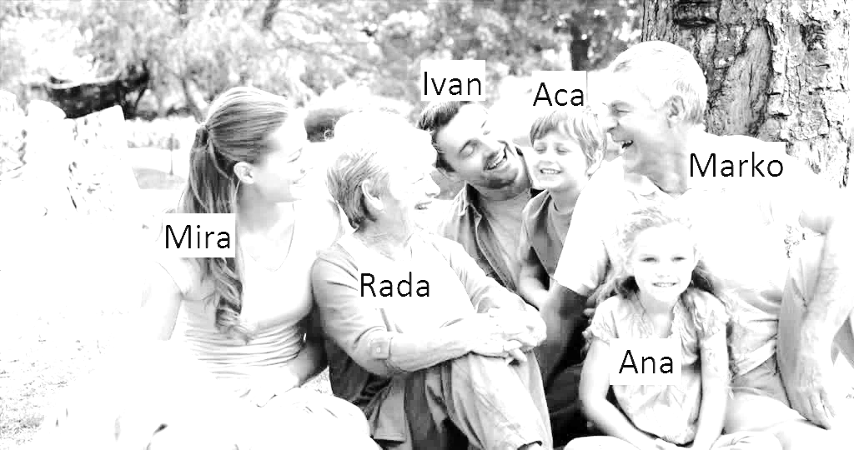

Mira
Rada
Ivan
Aca
Ana
Marko
Majka
Otac
Sin
Ćerka
Baba
Deda

2. Dopuni rečenice uz pomoć glagola jesam:

a) Ivan ___________ otac.
b) Mira ___________ majka.
c) Ana __________ Acina sestra.
d) Aca ___________ Anin brat.
e) Ana i Aca ___________ brat i sestra.
f) Marko i Rada _________ deda i baba Ani i Aci.

3. Odgovori na pitanja:

a) Šta je Aca Miri? ____________________
b) Šta je Ana Aci? _____________________
c) Šta je Aca Ani? _____________________
d) Šta je Ivan Aci? ____________________
e) Šta je Mira Ani? ____________________
f) Šta je Ana Ivanu? ___________________

4. Pogledaj fotografiju pa napiši pored odgovarajućih slova: otac, majka, sin, ćerka, baba, deda.
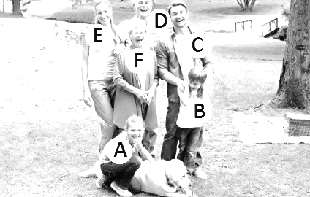
A: ____________________
B: ____________________
C: ____________________
D: ____________________
E: ____________________
F: ____________________

5. Umesto imenica upotrebi zamenice:

a) Ana ima velikog psa.
b) Marko je zagrlio Miru.
c) Mira i Rada se smeju.
d) Marko, Ivan i Mira su zagrljeni.
a) __________ ima velikog psa.
b) __________ je zagrlio Miru.
c) __________ se smeju.
d) __________ su zagrljeni.

6. Pročitaj tekst i dopuni ga sa: moj, moja, moji.

Ja imam brata i sestru. __________ brat se zove Aca, a __________ sestra se zove Ana. __________ sestra ima 10 godina, a __________ brat ima 12 godina. __________ majka se zove Mira, a __________ otac se zove Ivan. __________ roditelji žive u Parizu. __________ baba se zove Rada, a __________ deda se zove Marko.

7. Upiši imena članova svoje porodice na odgovarajuća mesta:

a) Moja majka se zove ___________________.
b) Moj otac se zove _____________________.
c) Moja sestra se zove ___________________.
d) Moj brat se zove _____________________.
e) Moja baba se zove ____________________.
f) Moj deda se zove _____________________.

8. Upiši imеna članova svoje porodice na odgovarajuća mesta:

a) __________________________ je moj otac.
b) _______________________ je moja majka.
c) _________________________ je moj deda.
d) ________________________ je moja baba.
e) ________________________ je moja sestra.
f) __________________________ je moj brat.

